Паспорт дебатного клуба «Лидеры»
«Общеобразовательная школа №1»

Руководитель | 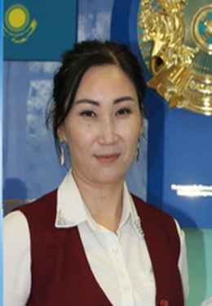
ФИО  Дата рождения:  Стаж:  Образование: | Аринова Анар Умирсериковна  20.08.1984г  16 лет, 6 месяцев  Высшее, СГУ, информатика,  Второе высшее, КарГУ им.Букетова Е.А., учитель истории
Дата открытия клуба | 2021год
Адрес | г.Балхаш, ул.Абая 56
Язык обучения | русский
Всего обучающихся | 30
Достижения | 3 место в городском турнире

